ОТЧЕТ
на 01.08.2022 года
Объект: | DZR 1 - «Строительство второй нитки Тепловского водозабора»
Генподрядчик: | АО СЗ «Внешстрой»
Общая протяженность линейного объекта |  | 16 450 метров – водовод | 17 471 метров (по проекту)
 |  | 1 021 метров – переход М7
Фактическоевыполнение работнарастающим итогом: |  | Сварено в плети труб и подготовлено к укладке – 5 174 м  Уложено в траншею и засыпано труб – 5 174 метра  Испытано (пневмо- или гидравлические испытания) – 3551 метров (пневмоиспытания)  Смонтировано колодцев и камер - 2 штуки  Смонтировано запорной арматуры – 0 единиц
Участки выполнения работ и характеристика выполняемых работ: |  | - участок с подземным переходом водовода под трассой М7 (Московское шоссе):  планировка строительной площадки; ведутся работы по проколу под автодорогой М7 с водопонижением в стартовом котловане.  - участок от Северного шоссе до Московского шоссе: планировка строительной площадки; сварка труб в плеть; разработка траншеи; устройство противокарствого пояса; укладка труб в траншею; засыпка траншеи, проведение пневматического испытания участка проложенного водовода; устройство прокола под автодорогой шоссе Северное; благоустройство территории после выполнения строительно-монтажных работ.  - участок от Северного шоссе до производственной площадки насосной станции третьего подъёма:  планировка строительной площадки; шурфовка коммуникаций; сварка труб в плеть; разработка траншеи; укладка труб в траншею; засыпка траншеи и планировка; проведение пневматических испытаний проложенного водовода; устройство прокола под дорогой местного значения; устройство прокола под Чернореченской объездной; устройство прокола для перехода прокладываемого трубопровода через газ высокого давления в районе Северного шоссе; благоустройство территории после выполнения строительно-монтажных работ.
Фотоприложение(DZR-1):
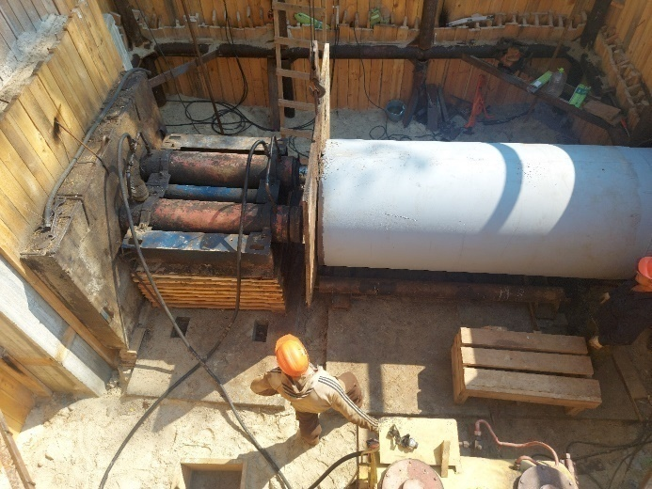 | 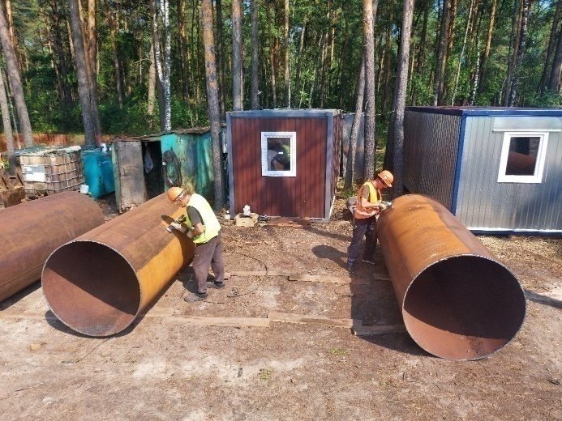
Фото 1. Работы по проколу в районе перехода автодороги М7; | Фото 2. Очистка и подготовка к покрытию эмалью КО-174 металлических поверхностей футляра диаметром 1200 мм (переход через автомобильную дорогу М7);
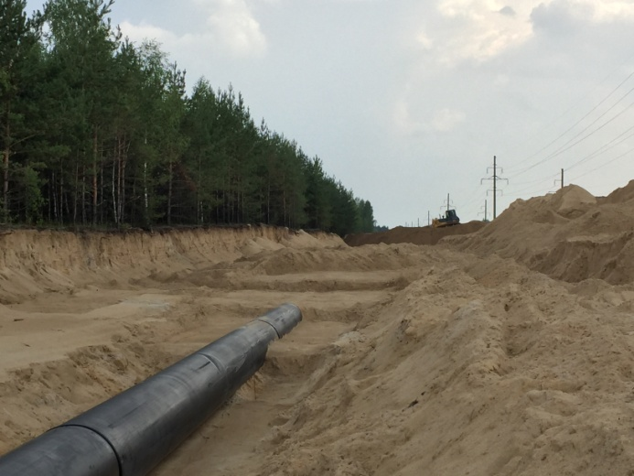 | 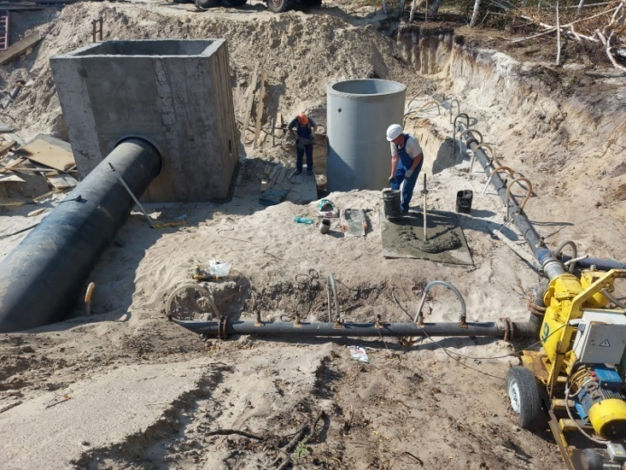
Фото 3. Послойное уплотнение проложенного трубопровода из полиэтиленовых труб, диаметром 900*53,3 мм (участок от Северного шоссе до Московского шоссе); | Фото 4 Выполненная бетонная конструкция колодка ВК30 и мокрого колодца, подготовительные работы по нанесению гидроизоляции (участок от Северного шоссе до Московского шоссе);
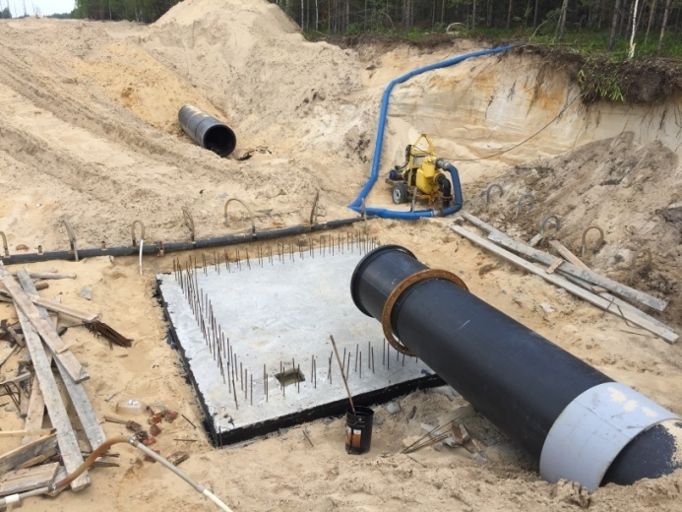 | 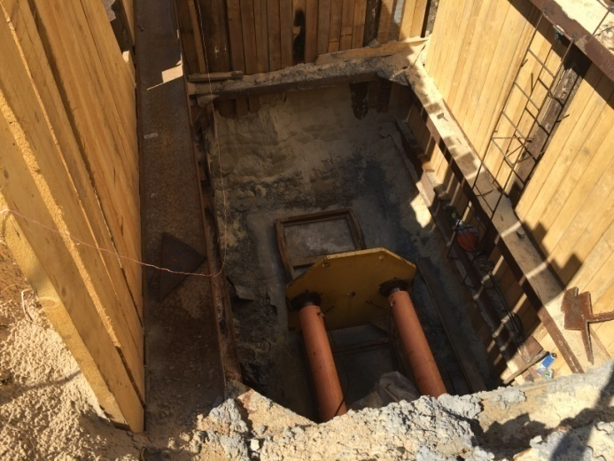
Фото 5. Бетонирование монолитной плиты, днище водопроводной камеры ВК28 (участок от Северного шоссе до Московского шоссе); | Фото 6. Устройство стартового котлована с монтажом технологического оборудования для продавливания стального футляра прокладываемого трубопровода из полиэтиленовых труб, диаметром 900*53,3 мм (переход через газ высокого давления, т.54);

Объект: | DZR-2 «Строительство главного канализационного коллектора»
Генподрядчик: | ООО «ПРиСС»
Общая протяженность линейного объекта (пять участков) |  | 7547метров (по проекту)
Объект капстроительства |  | КНС 101/3
Фактическое выполнение работнарастающим итогом: |  | Проложено труб (всего) – 2354 метра  Разработано траншеи с креплением - 1571 метров  Уложено в траншею труб (на 2; 4 участках) – 1571 метров,  из них с обратной засыпкой и послойным уплотнением – 1571 метров  Монтаж трубопровода методом санации (на 3 участке) – 783 метра  Испытано (гидравлические испытания) – 0 метров  Смонтировано колодцев и камер - 25 штук  Смонтировано запорной арматуры – 0 единиц
Участки выполнения работ и характеристика выполняемых работ: |  | - КНС 101/3: планировка строительной площадки, разработка котлована под КНС и камеру решеток, устойство подбетонки под камеру решеток, армирование днища и стен камеры решеток, бетонирование днища камеры решеток, установка опалубки под бетонирование стен камеры решеток, бетонирование стен камеры решеток, снятие опалубки стен камеры решеток устройство, водопонижения в котловане под КНС.  - 4-й участок - участок от пер. Гипсовый 5б до шоссе Речное д.6: планировка строительной площадки; шурфовка коммуникаций; разработка траншеи; укладка труб в траншею; засыпка траншеи и планировка; устройство колодцев - укладка подбетонки и бетонирование стен колодцев; бетонирование лотков в колодцах; устройство гидроизоляции колодцев, обратная засыпка смонтированных колодцев, устройство прокола под коммуникациями НФ ПАО «Т Плюс»; благоустройство территории после выполнения строительно-монтажных работ.  - 3-й участок – участок от пл. Привокзальной д. 2(КК-8-15) до ул. Октябрьской 86а (КК-18-948г):разработка котлованов; разборка колодцев; работы по очистке трубы (канала) перед санацией трубопровода путем протяжки труб и ковша внутри действующего коллектора без остановки сточных вод, санация трубопровода; заполнение межтрубного пространства раствором бетона; устройство колодцев – бетонирование кинет колодцев и сборка стен колодцев из сборных железобетонных элементов; устройство гидроизоляции колодцев, обратная засыпка, благоустройство территории после выполнения строительно-монтажных работ.  - 2-й участок – участок по ул. Пушкинская: устройство строительной площадки; шурфовка коммуникаций; разработка траншеи, укладка трубы, монтаж колодцев из ж/б конструкций, выполнение гидроизоляции стен колодцев, обратная засыпка, благоустройство территории после выполнения строительно-монтажных работ.
Фотоприложение(DZR-2):
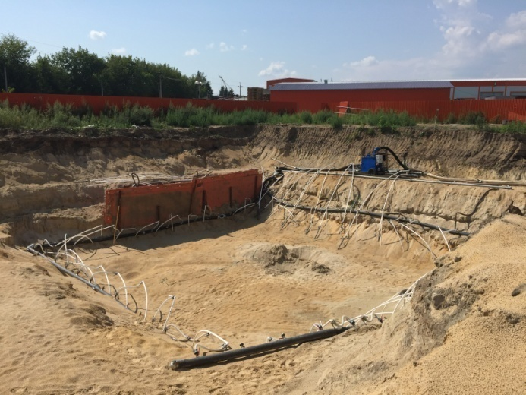 | 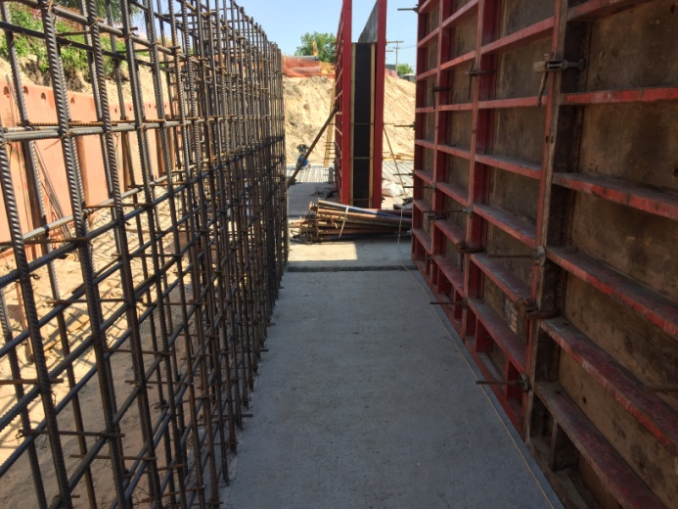
Фото 1. Устройство водопонижения под строительство КНС (площадка КНС) | Фото 2. Установка опалубки стен камеры решеток после работ по армированию стен камеры решеток (площадка КНС)
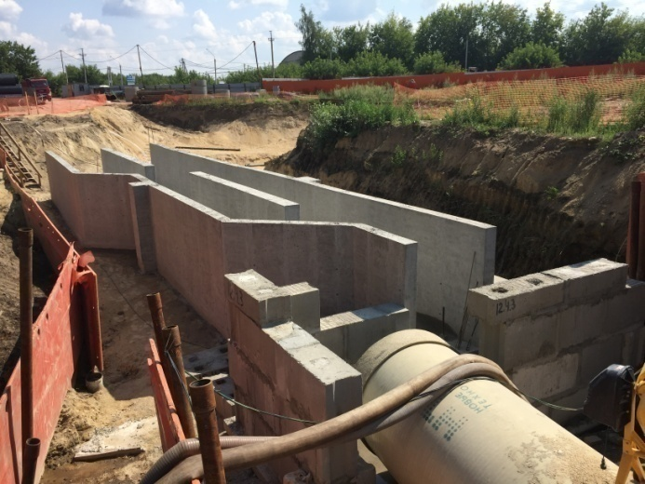 | 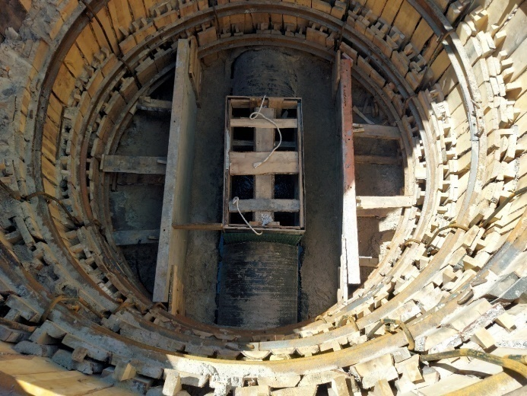
Фото 3. Стены камеры решеток после снятия опалубки (площадка КНС) | Фото 4. Устройство опалубки железобетонной конструкции колодца КК13 (участок от пл. Привокзальной д. 2(КК-8-15) до ул. Октябрьской 86а (КК-18-948г)
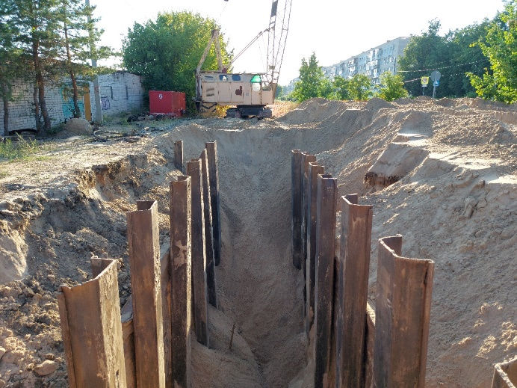 | 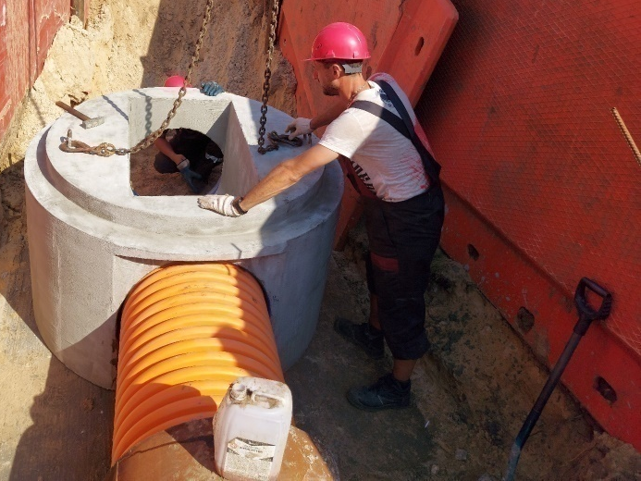
Фото 5. Погружение шпунта на участке КК25-КК24(участок от пр. Свердлова, 92 (КК-7м-1) до ул. Удриса, 11В (КК-6м-229) | Фото 6. Монтаж канализационного колодца КК20 в интервале КК19-КК20 (участок от пр. Свердлова, 92 (КК-7м-1) до ул. Удриса, 11В (КК-6м-229);
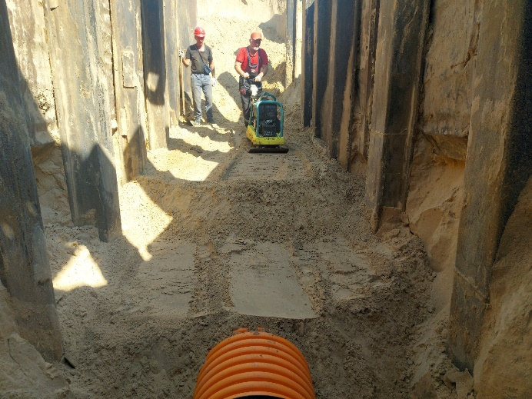 | 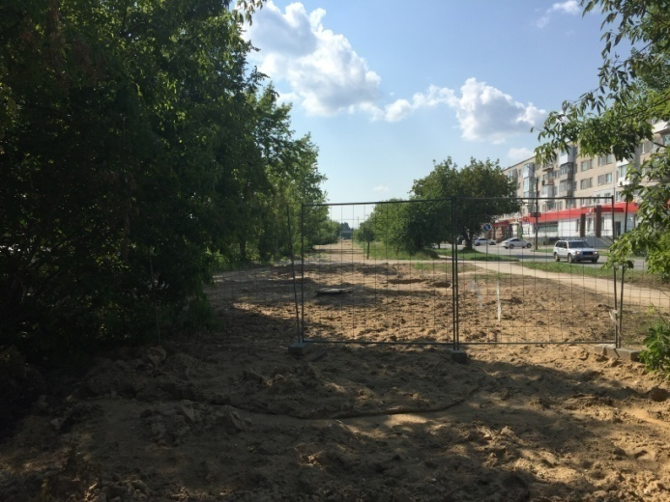
Фото 7. Послойное уплотнение грунта в траншее интервала КК25-КК24(участок от пр. Свердлова, 92 (КК-7м-1) до ул. Удриса, 11В (КК-6м-229) | Фото 8. Благоустройство территории после выполненных работ (участок от пр. Свердлова, 92 (КК-7м-1) до ул. Удриса, 11В (КК-6м-229)
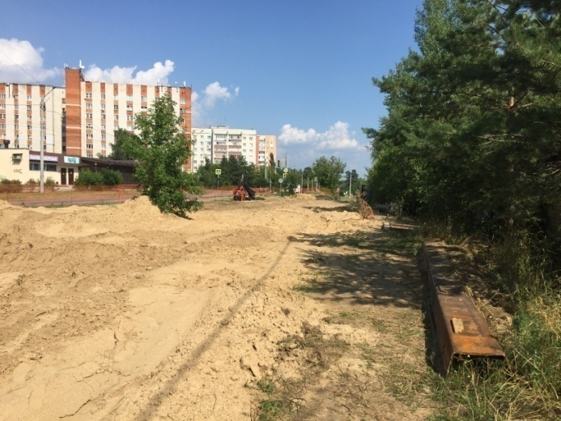 | 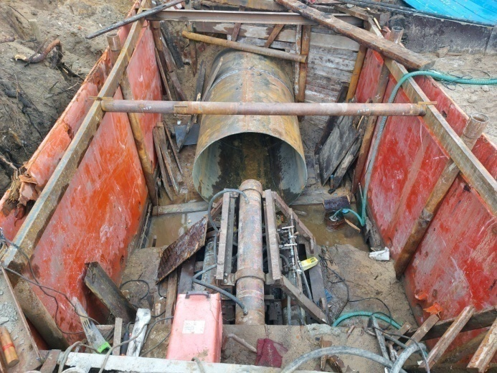
Фото 9. Благоустройство территории после выполнения работ (участок от пр. Свердлова, 92 (КК-7м-1) до ул. Удриса, 11В (КК-6м-229) | Фото 10. Работы по продавливанию стального футляра переход сетей НФ ПАО «Т Плюс» (участок от пер. Гипсовый 5б до шоссе Речное д.6)

Объект: | DZR – 3 «Реконструкция водопроводных сетей  г. Дзержинска»
Генподрядчик: | ООО «Энергострой»
Общая протяженность линейного объекта |  | 6913,5 метров (по проекту)
Фактическое выполнение работнарастающим итогом: |  | Разработано траншеи – 3248 метров  Уложено в траншею труб –3190 метров  Сварено труб в плеть –3190 метров  Обратная засыпка – 3180 метров  Испытано (гидравлические испытания) – 750 метров  Смонтировано колодцев и камер - 0 штук  Смонтировано запорной арматуры – 0 единиц
Участки выполнения работ и характеристика выполняемых работ: |  | - участок от ул. Студенческой д. 25 до пл. Дзержинского: планировка строительной площадки; шурфовка коммуникаций; сварка труб в плеть; разработка траншеи; укладка труб в траншею; засыпка траншеи и планировка, гидроиспытание проложенного участка водовода на участке вдоль городского парка; устройство переходов через перекрёстки (ул. Клюквина, ул. Суворова, ул. Студенческая, ул. Черняховского, ул. Студенческая - пр.Ленина), высадка новых деревьев по аллее вдоль городского парка; благоустройство территории после выполнения строительно-монтажных работ.  - участок по пл. Дзержинского и пр. Ленина до ул.Самохвалова: планировка строительной площадки; шурфовка коммуникаций; сварка труб в плеть; разработка траншеи; укладка труб в траншею; засыпка траншеи и планировка; устройство переходов через перекрёстки (в районе ТЦ «Дзержинец», в районе здания администрации города); благоустройство территории после выполнения строительно-монтажных работ.  - участок по пр. Ленинского Комсомола от ПВОС до ул.Самохвалова: планировка строительной площадки; шурфовка коммуникаций; сварка труб в плеть; разработка траншеи; укладка труб в траншею; засыпка траншеи и планировка; устройство переходов через перекрёсток (ул. Щорса); благоустройство территории после выполнения строительно-монтажных работ.  - участок по ул. Самохвалова: работы по демонтажу выведенного из эксплуатации канализационного коллектора по ул. Самохвалова – шурфовка коммуникаций, разработка котлованов, демонтаж существующих канализационных колодцев недействующего канализационного коллектора, подготовка к работам по заполнению цементно-песчаной смесью лотков и трубопроводов канализационного коллектора.
Фотоприложение(DZR-3):
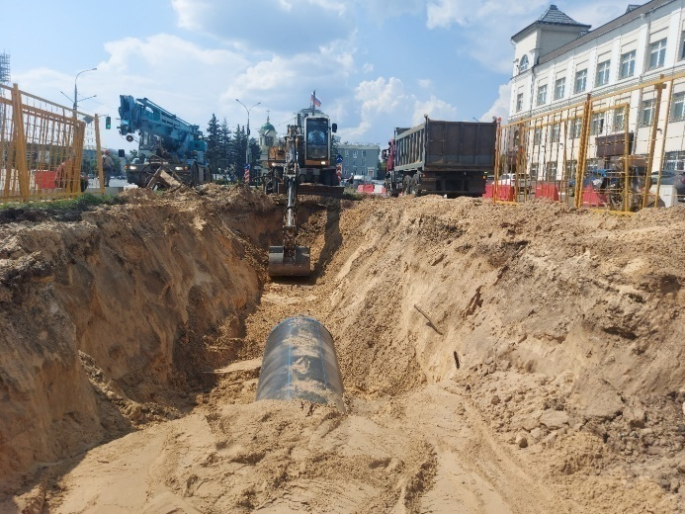 | 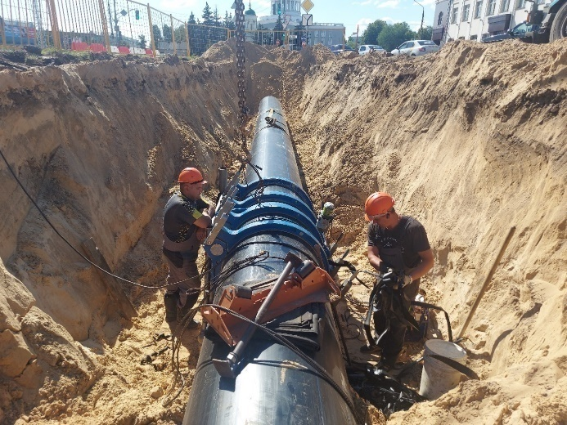
Фото 1. Земляные работы по прокладке трубопровода из полиэтиленовых труб диаметром 900*53,3 мм (пл. Дзержинского) | Фото 2. Процедура сварки трубопровода из полиэтиленовых труб, диаметром 900*53,3 мм, в траншее (пл. Дзержинского)
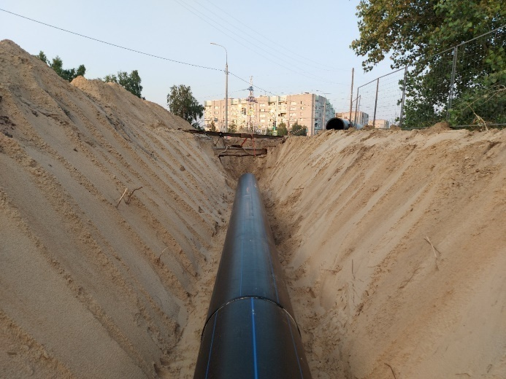 | 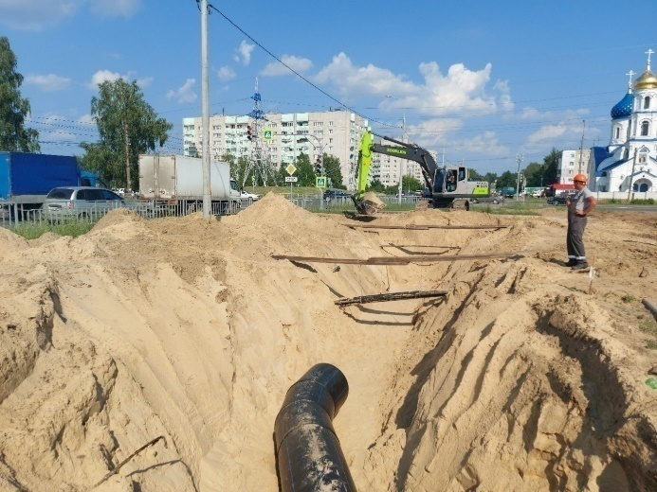
Фото 3. Проложенный трубопровод из полиэтиленовых труб, диаметром 900*53,3 мм (участок по пр. Ленинского Комсомола) | Фото 4. Земляные работы по прокладке трубопровода из полиэтиленовых труб диаметром 900*53,3 мм (участок от пр. Ленинского Комсомола до ул. Самохвалова)
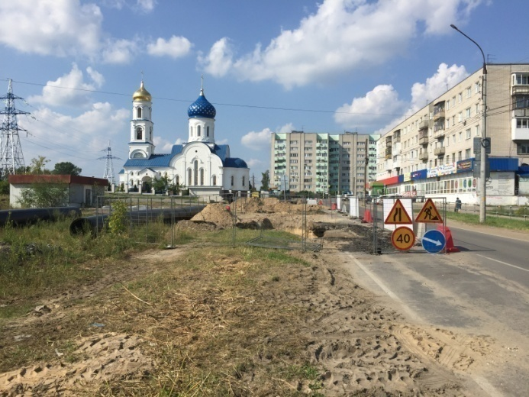 | 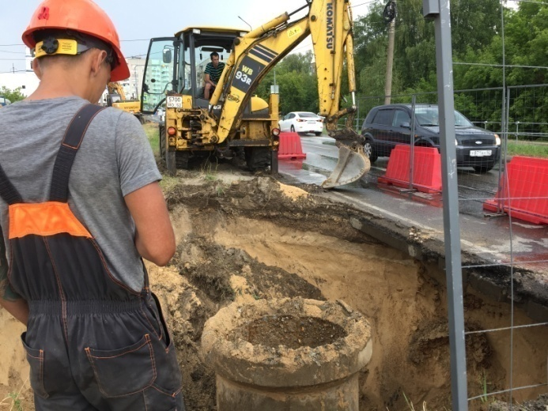
Фото 5. Работы по демонтажу существующего канализационного коллектора до начала работ по прокладке трубопровода из полиэтиленовых труб диаметром 900*53,3 мм (участок по ул. Самохвалова) | Фото 6. Работы по демонтажу существующего канализационного коллектора до начала работ по прокладке трубопровода из полиэтиленовых труб диаметром 900*53,3 мм (участок по ул. Самохвалова)
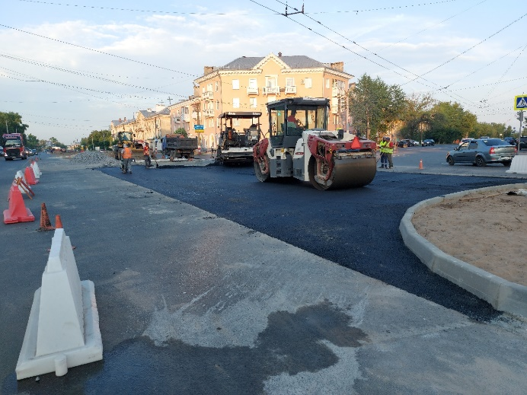 | 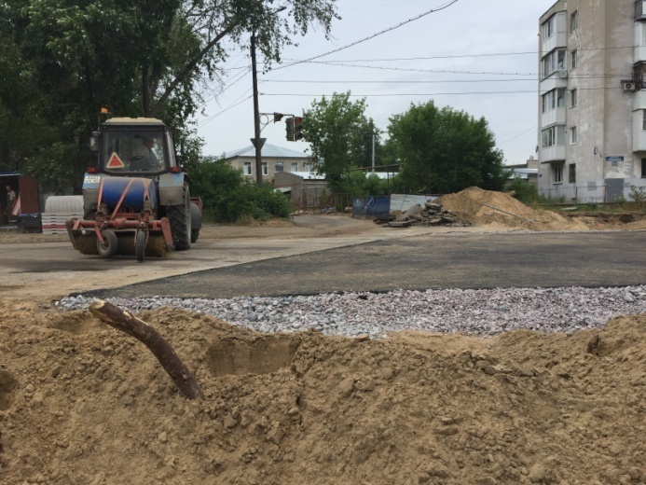
Фото 7. Восстановление асфальтового покрытия после выполненных работ по монтажу трубопровода из полиэтиленовых труб диаметром 900*53,3 мм (пл. Дзержинского) | Фото 8. Восстановление асфальтового покрытия после выполненных работ по монтажу трубопровода из полиэтиленовых труб диаметром 900*53,3 мм (участок от ул. Студенческой д. 25 до пл. Дзержинского)

Объект: | DZR – 4 «Строительство водовода на  посёлок Пыра»

Генподрядчик:ООО «ССР»
Общая протяженность линейного объекта | 8130,4 метров (по проекту)
Объекты капстроительства | 1.Насосная станция № 1 с двумя резервуарами и водонапорной башней  2.Насосная станция № 2 с водонапорной башней
Фактическое выполнение работнарастающим итогом: | Сварено в плети труб (всего) – 2894 метра (в 2-х трубном исполнении)  Уложено в траншею и засыпано труб – 1325 метров  Прокладка методом ГНБ – 2058 метров  Испытано (гидравлические испытания) – 0 метров  Смонтировано колодцев и камер - 8 штук  Смонтировано запорной арматуры – 0 единиц
Участки выполнения работ и характеристика выполняемых работ: | Прокладка трубопроводов:  Открытым способом:  - участок от Насосной станции №1 до Насосной станции №2: планировка строительной площадки; шурфовка коммуникаций; сварка труб в плеть; разработка траншеи; укладка труб в траншею; засыпка траншеи, монтаж колодцев 8-ми с гидроизоляцией.  Методом ГНБ (горизонтально-направленное бурение):  - участок от Насосной станции №1 до Насосной станции №2: разработка котлованов ГНБ с креплением стен, бурение пилотных скважин установкой ГНБ, расширение пилотных скважин, протяжка сваренной плети труб ПЭ 160 в скважину, устройство системы водопонижения, соединение участков трубопроводов, проложенных методом ГНБ с участками трубопроводов, проложенных открытым способом, электросварными муфтами.  Насосная станция №1:  Бетонные работы; снятие опалубки; гидроизоляция стен фундамента насосной станции; выполнен металлокаркас насосной станции, выполнена теплоизоляция стен фундамента пенопластом; выполнена облицовка цоколя керамическим кирпичом; обратная засыпка пазух котлована; монтаж стен и кровли из сэндвич-панелей.  Разработка котлованов под камеры ТК1 и ТК2; устройство бетонной подготовки камер ТК1 и ТК2; вязка арматуры днищ камер ТК1 и ТК2: бетонирование днищ камер ТК1 и ТК2; начат монтаж стен камеры ТК2 из блоков ФБС.  Выполнено бетонирование 3-го пояса фундамента водонапорной башни. Сварка труб в плеть; разработка траншеи; укладка труб в траншею; засыпка траншеи и планировка.  Насосная станция №2:  Бетонные работы; снятие опалубки; гидроизоляция стен фундамента насосной станции; выполнен металлокаркас насосной станции, выполнена теплоизоляция стен фундамента пенопластом; выполнена облицовка цоколя керамическим кирпичом; обратная засыпка пазух котлована; монтаж стен и кровли из сэндвич-панелей.  Выполнено бетонирование 3-го пояса фундамента водонапорной башни. Сварка труб в плеть; разработка траншеи; укладка труб в траншею; засыпка траншеи и планировка.  Прокладка питающих кабелей:  Прокладка кабелей от КТП 10/0,4 кВ до НС № 1 - 598 метров  Прокладка кабеля от НС № 1 до колодца 12* - 255 метров  Прокладка кабеля от НС № 1 до колодца 13 – 108 метров  Прокладка контрольного кабеля от НС № 1 до колодцев 12*, 13 – 280 метров  Прокладка кабелей от ТП-497 до НС № 2 - 2514 метров.

Фотоприложение(DZR-4):
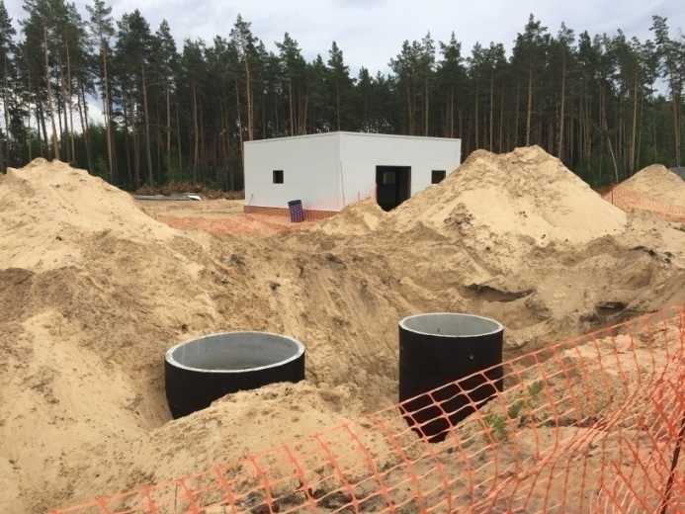 | 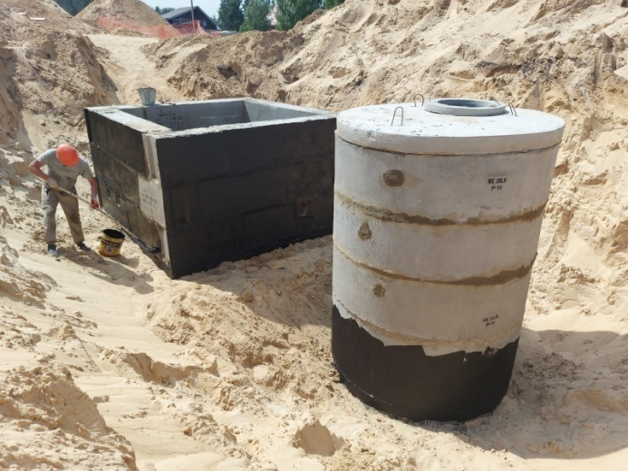
Фото 1. Монтаж колодцев на территории насосной станции №1 | Фото 2 Монтаж камеры ТК2 с мокрым колодцем МК2 на территории насосной станции №1 с выполнением гидроизоляции
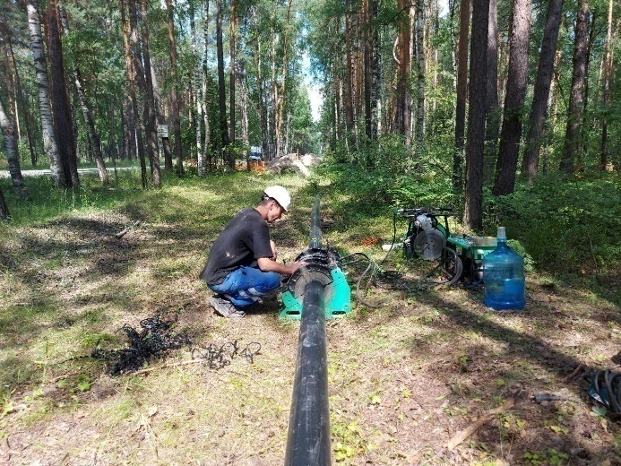 | 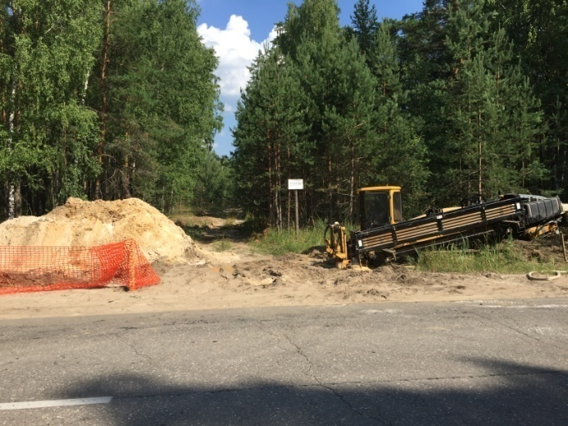
Фото 3. Процедура сварки трубопроводов из полиэтиленовых труб диаметром 160*9,5 мм | Фото 4. Установка ГНБ (горизонтально-направленное бурение) трубопровода из полиэтиленовых труб диаметром 160*9,5 мм
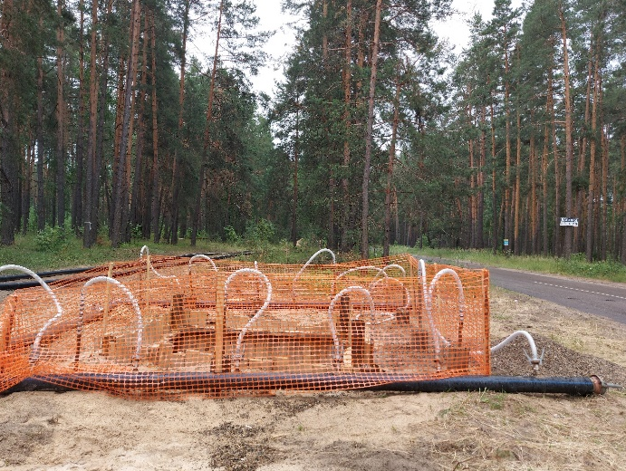 | 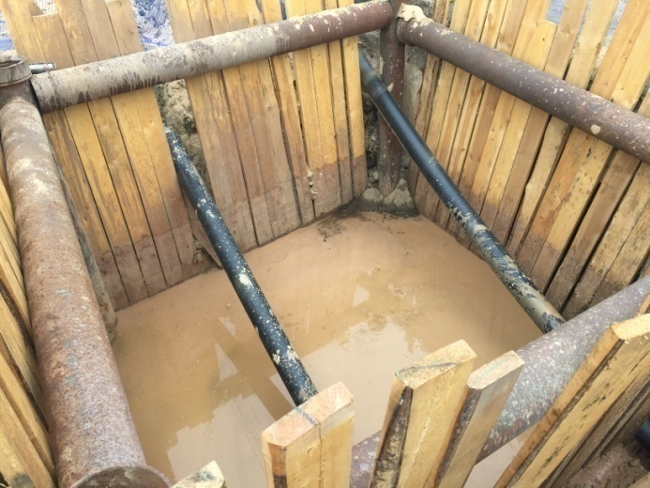
Фото 5. Водопонижение в рабочем котловане | Фото 6. Прохождение трубопроводов из полиэтиленовых труб диаметром 160*9,5 мм методом ГНБ (горизонтально-направленное бурение) через приемный котлован

